À SECRETARIA DE ASSUNTOS LEGISLATIVOS, PARA PROVIDÊNCIAS

**20/03/2024**

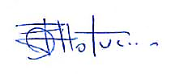

PRESIDENTE

Senhor Presidente,

Senhores Vereadores,

**INDICO** a Vossa Excelência, na forma regimental, que seja oficiado ao Senhor Prefeito Municipal, para que este determine ao Departamento competente desta Municipalidade que promova estudos visando à possibilidade de **realizar recapeamento, serviço de tapa buraco ou reparos na via, nas seguintes avenidas do Centro de Caieiras:**

* **Av. Lourides Dell Porto;**
* **Av. Manoel Carlos Gomes;**
* **Av. Waldemar Gomes Marino.**

**JUSTIFICATIVA:** O pedido leva em conta atender a pedidos da população local.

Certo de poder contar com o apoio do Senhor Chefe do Executivo Municipal nesta solicitação, agradeço antecipadamente.

Câmara Municipal de Caieiras, 07 de março de 2024.

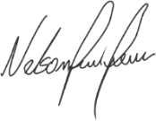

Vereador **NELSON FIORE JUNIOR**

NELSINHO FIORE